

看護師特定行為研修

募集要項 2026
特定行為区分2区分
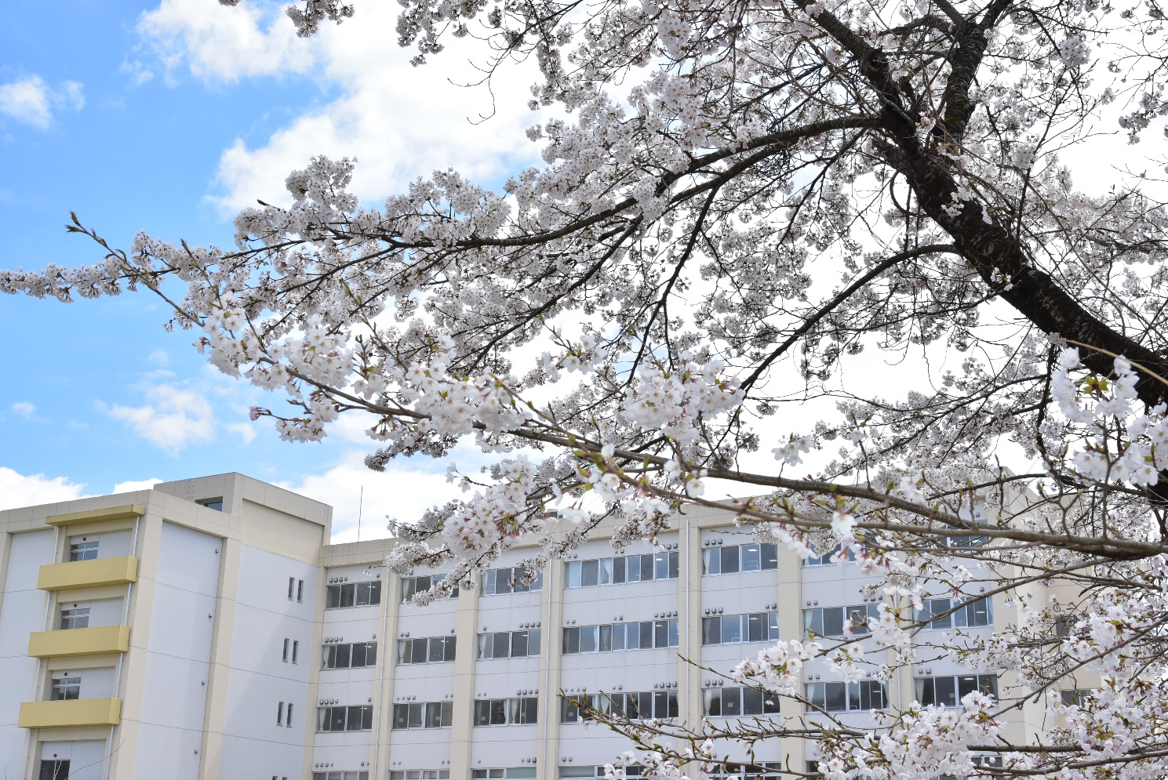
指定研修機関番号：2103002

特定行為研修の概要

国立病院機構の理念
私たち国立病院機構は、国民一人ひとりの健康と我が国の医療の向上のため、たゆまぬ意識改革を行い、 健全な経営のもとに患者さんの目線に立って懇切丁寧に医療を提供し、質の高い臨床研究と教育研修の推進に努めます。

岩手病院の理念
心からの満足すべき全人的医療を目指します。

特定行為研修の基本理念
特定行為研修（以下「本研修」という。）は、チーム医療の要である看護師が、医療機関や在宅において患者や利用者の状態・状況を自律的に判断し、特定行為の実施も含めた適切な医療を提供することにより、これからの時代に望まれる医療の実現に向けて役割が果たせることを目指します。なかでも、特定行為の実施にあたっては、研修後も自己研鑽を重ね、より安全で質の高い看護の提供を探求する姿勢を養うことを重視します。
また、本研修は地域医療構想の実現、地域包括ケアシステムの構築に貢献できる看護師の育成を、地域の医療機関とともに連携・協働して行っていくものとし、地域における医療人の育成に貢献していきます。

特定行為研修の目的・目標
- 目的
医師の包括的な指示のもと、診療の補助（看護師特定行為）が安全かつ医療倫理に基づいて実施できる基礎的な能力を養う。
- 目標
  - 多様な臨床場面において、対象の病態とその変化を迅速かつ包括的にアセスメントできる。
  - 多様な臨床場面において、必要な治療を理解した上で、対象の状態に応じた対処を導くことができる。
  - 多様な臨床場面において、患者の安心に配慮しつつ、必要な特定行為を安全に実践できる。
  - 対象の問題解決に向けて、多職種の専門性を尊重し、効果的に協働することができる。
  - 自らの看護実践を検証し、判断力・技術力の向上及び標準化するための能力を身につける。

特定行為研修を受ける看護師の定員
特定行為区分（科目名） |  | 定員
特定行為区分 | 呼吸器（長期呼吸療法に係るもの）関連 | ３名程度 | 5名
特定行為区分 | ろう孔管理関連 | ２名程度 | 5名

研修期間および募集時期
研修期間 2026年6月1日（月）～2027年 2月26日 （金）
募集時期 年 1 回：2026年２月2日（月）～2月16日（月）必着

受講資格（以下のすべてを満たしていること）
- 日本国内の看護師国家試験における看護師免許を有すること
- 看護師免許取得後、5 年以上の実務経験を有すること
- 所属施設長の推薦を有すること

研修内容と時間数
- 共通科目（必修科目）
科目名 | 研修方法 | 時間数
臨床病態生理学 | 講義：e-ラーニング  演習  科目修了試験 | 31時間
臨床推論 | 講義：e-ラーニング  演習・実習  科目修了試験 | 45時間
フィジカルアセスメント | 講義：e-ラーニング  演習・実習  科目修了試験 | 45時間
臨床薬理学 | 講義：e-ラーニング  演習  科目修了試験 | 45時間
疾病・臨床病態論 | 講義：e-ラーニング  演習  科目修了試験 | 41時間
医療安全学/特定行為実践 | 講義：e-ラーニング  演習・実習  科目修了試験 | 45時間
※講義及び演習または実習は全て学研メディカルサポートのe ラーニングを中心とした集合研修となります。
- 区分別科目：2区分
区分別科目 | 特定行為名 | 講義時間数 | 経験症例数
呼吸器  （長期呼吸療法に係るもの）関連 | 気管カニューレの交換 | 8時間 | 5 症例以上
ろう孔管理関連 | 胃ろう・腸ろうのカテーテル交換、又は胃ろうボタン交換 | 22時間 | 5症例以上
ろう孔管理関連 | 膀胱ろうカテーテル交換 | 22時間 | 5症例以上
※講義及び演習は、学研メディカルサポートe ラーニングを中心とした集合研修となります。
※どちらの区分も講義及び演習を履修した後に実技試験（OSCE 評価）があります。
※臨地実習には、講義及び演習を履修し学科試験と実技試験の合格を経て臨むことができます。
※臨地実習の評価は、経験症例数及び観察評価に基づいた評価に合格して修了となります。

看護師特定行為研修のイメージ
試験
 | 6月 | 7月 | 8月 | 9月 | 10月 | 11月 | 12月 | 1月 | 2月
学習科目 | 開校式 | 共通科目 講義・演習・実習 |  | e-ラーニングによる講義・演習・実習 | 試験 |  | 臨地実習  区分別  受講  科目 |  | 修了式

参考：2025年度 研修日程
2025 年 6月 2日 | 開講式・オリエンテーション
6月 3日 | 共通科目受講開始  （ｅ-ラーニングによる講義・演習または実習）
10月27日 | 共通科目ｅ-ラーニング受講修了
11月中旬 | 区分別科目受講開始（ｅ-ラーニングによる講義・演習）
12月17日 | 実技試験（OSCE 評価）
2026年1月7日 | 臨地実習開始予定
2月中旬 | 臨地実習終了（見込み）
3月中旬 | 修了式（見込み）

研修修了要件
研修科目における出席時間が当該科目時間数を満たしたうえで、各科目に定める修了試験（筆記試験・一部の科目は実技試験・実習評価等）に合格し、特定行為研修管理委員会にて修了判定を経て研修修了とします。
※特定行為研修終了後、修了証を交付し、研修修了者の名簿を厚生労働省に提出します。

受講料
（単位：円 税込み）
費目 |  | 費用
 |  | 機構内に所属 | 機構外に所属
共通科目受講料 |  | 269,500 | 385,000
 | 区分別科目受講料
 | 呼吸器  （長期呼吸療法に係るもの）関連 | 30,800 | 44,000
 | ろう孔管理関連 | 61,600 | 88,000

研修中の必要経費
受講料以外に、学習に必要なテキスト等の書籍費が必要になります。

研修場所・実習施設
独立行政法人国立病院機構 岩手病院

その他
- 履修免除について
他の特定行為研修指定研修機関及び学研メディカルサポート® e-learningでの学習内容が、本研修の学習内容に相当するものと認められる場合、共通科目に限り履修免除となることがあります。
出願時に書類の提出が必要となりますので、出願前に問い合わせ先までご連絡ください。
- 看護職賠償責任保険について
本研修の受講決定後は、開講式までに看護職賠償責任保険に加入してください。
- 集合研修中の宿泊先は研修生で手配してください。

